Гр.ЭМ56 5.06.20 Физика . Урок 99-100
Задание : конспектировать новую тему "Строение газообразных, жидких и твёрдых тел"
учебник .Г.Я. Мякишев, Б.Б. Буховцев, 10 кл .-М. «Просвещение»,2010г., стр.- с 150-153,154, §62-64, Выполненную работу сфотографируйте, отправляйте на Zaitseva01.1958@mail.ru. Если не получается звоните на телефон.

Урок "Строение газообразных, жидких и твёрдых тел"
Цель урока: на основе МКТ объяснить особенности строения тел в различных состояниях, расширить кругозор учащихся по данному вопросу, показать неразрывную связь изучаемого материала с химией, математикой, способствовать развитию интереса к предмету, выработать внимание, трудолюбие, стремление к познанию окружающего мира.
Ход урока
- Организационная часть.
Учитель: Здравствуйте. В 1836 году русский поэт Фёдор Иванович Тютчев написал такие проникновенные строки
Не то, что мните вы, природа:
Не слепок, не бездушный лик –
В ней есть душа, в ней есть свобода,
В ней есть любовь, в ней есть язык.
Прочитать трудный язык природы пытаются учёные, которые понимают, что атомы лишь буквы, а молекулы только слова этого удивительного языка.
Атомы и молекулы могут располагаться в пространстве в самом причудливом порядке, составить различные вещества, которые под действием внешних условий (температуры, давления) могут находиться в различных агрегатных состояниях.
И есть еще одно, четвертое состояние вещества - плазма, но об этом мы поговорим на других уроках.
А сегодня мы рассмотрим строение газообразных, жидких и твердых тел. Откройте тетради и запишите тему урока:
“Строение газообразных, жидких и твёрдых тел”.
В качестве примера, рассмотрим самое распространённое вещество на Земле – воду
Мы знаем, что вода бывает разная: твердая- лёд (демонстрирует кусок льда), жидкая- вода в стакане, газообразная – пар (наливает горячую воду из чайника).
Отличаются ли молекулы льда и пара от молекулы воды?
Нет.
Молекулы пара и льда также состоят из одного атома кислорода и двух атомов водорода.
Учитель: Зададимся вопросом: почему в одном случае вещество газообразное, в другом жидкое, а в третьем – твердое?
3) Этап объяснения нового материала
Найти ответ на этот вопрос позволяет молекулярно-кинетическая теория.
Вспомним основные положения МКТ, которые были впервые сформулированы великим русским ученым М.В.Ломоносовым.
Ученик:
- все вещества состоят из частиц;
- эти частицы беспорядочно движутся;
- частицы взаимодействуют друг с другом.
Учитель:
Так как состав воды, льда и пара одинаков, то, очевидно, состояние вещества зависит от того, как частицы движутся и как взаимодействуют друг с другом..
Учитель: Что можно сказать о взаимном расположении частиц в этих трех состояниях?
В газах частицы расположены далеко друг от друга, беспорядочно.
В жидкостях частицы расположены почти вплотную, порядка в расположении нет.
В твердых телах молекулы расположены вплотную и в определенном порядке.
В газах расстояние между частицами в среднем во много раз превышает размеры самих частиц. Сжатие воздуха доказывает наличие больших расстояний между молекулами.
Быстрое распространение запахов доказывает, что молекулы газов движутся с большими скоростями, беспорядочно,. Частицы газа подобно бегунам - спринтерам, стремительно проносятся в пространстве
Частицы сталкиваются друг с другом и разлетаются в разные стороны подобно бильярдным шарам. Слабые силы притяжения в газах не способны удержать частицы друг около друга. Поэтому газы могут неограниченно расширяться.
Напоминаю, что движущееся тело обладает кинетической энергией «Е _{к}». Энергию взаимодействия называют потенциальной «Е _{п}».
Вывод: вещество находится в газообразном состоянии, если энергия движения во много раз больше энергии взаимодействия.
Учитель: заполнили в таблице, в 1 строку
- Легко сжимаются.
- Могут неограниченно расширяться.
- Не сохраняют ни форму, ни объём.
переходим к жидкостям.
В жидкостях частицы расположены почти вплотную, порядка в расположении нет.
Молекулы жидкости находятся непосредственно друг возле друга. l ≈ r₀. Этим и объясняется малая сжимаемость жидкостей. При попытке изменить объем жидкости (даже на малую величину) силы отталкивания становятся очень велики.
Зажатые, другими молекулами, они совершают как бы “бег на месте” (колеблются около положения равновесия, сталкиваясь с соседними молекулами). Лишь время от времени какая-нибудь молекула совершает “ прыжок”, но тут же попадает в новую «клетку», образованную новыми соседями. Нет свободного движения частиц- всегда есть взаимодействие сразу с несколькими ближайшими частицами. Потенциальная энергия взаимодействия больше кинетической энергии движения.
Характер молекулярного движения в жидкостях, впервые установленный советским физиком Яковым Ильичем Френкелем (портрет ученого на стр 158 учебника), позволяет понять основные свойства жидкостей.
Учитель: Записываем основные выводы по жидкостям
Сохраняют свой объём
- Текучи, легко меняют форму
- Принимают форму сосуда
- Плохо сжимаются
Учитель: Твердые тела.
В твердых телах молекулы расположены вплотную и в определенном порядке.
Учитель: Да. l ≈ r₀ . Атомы или молекулы твердых тел в отличие от атомов или молекул жидкостей колеблются всегда около определенных положений равновесия. Это объясняется взаимодействием частиц. На каждую частицу действует большее число частиц, чем в случае с жидкостью, её положение более устойчиво, так как возникает дальний порядок. Если соединить эти положения, то получится пространственная решетка, её называют кристаллическая.
Внутренний порядок в расположении атомов кристаллов приводит к правильным внешним геометрическим формам. Твердые тела сохраняют не только объем, но и форму.
Существует притяжение и отталкивание частиц, потенциальная энергия взаимодействия частиц значительно больше их кинетической энергии (больше, чем у жидкостей).
Алмаз и графит - это атомы одного и того же элемента углерода, но расположенные в разном порядке и имеющие разные кристаллические решетки.
Алмаз — самый твердый среди минералов, это царь всех камней. Он крепче всех веществ на свете, это свет солнца, сгустившийся в земле и охлажденный временем. Он играет всеми цветами, но сам остаётся прозрачным, точно капля воды. Благодаря своей исключительной твердости алмаз играет громадную роль в технике. Алмазными пилами распиливают камни, алмазные буры используют при разведке недр. Через волочильные алмазы протягивают нити парашютной ткани, с помощью алмаза изготавливают тонкую проволоку твердых металлов.
Природный алмаз встречается редко, поэтому его получают искусственным путем.
Графит совершенно не похож на алмаз. Твердость графита столь незначительна, что он легко оставляет след на бумаге. Из него изготавливают стержни для карандашей.
Разрабатывая проблему синтеза алмаза из графита исследователи обратили внимание на материал, очень схожий по структуре с графитом -нитрит бора,- и получили алмазоподобный материал борнитрит (боразон). Он оказался даже тверже алмаза и термически более стойким (алмаз сгорает при температуре 627°С, а боразон — при 2000 °С). Боразон нашел широкое применение в технике. Так наука привела к созданию нового материала.
Смотрим видеоролик о свойствах твердых тел (Слайд 12) и записываем в тетрадь:
Сохраняют объём и форму
- Плохо сжимаются
- Плохо растягиваются
Учитель: пришло время ответить на поставленный в начале урока вопрос: от чего зависит, что одно и то же вещество может находиться в разных агрегатных состояниях?
Ответы учащихся: От расстояния между частицами, от сил взаимодействия, т.е от того, как расположены молекулы, как они движутся и как взаимодействуют друг с другом.
4) Этап закрепления пройденного материала. Игра “Что за состояние?” 15-33)
Оценку “5” получает учащийся, набравший наибольшее количество баллов.
задач урока. Мотивация учебной деятельности учащихся. (2 мин)
Атомы и молекулы могут располагаться в пространстве в произвольном порядке, составить различные вещества, которые под действием внешних условий (температуры, давления) могут находиться в различных агрегатных состояниях.
– Кто назовет эти состояния? (твердое, жидкое, газообразное)
Сегодня на уроке мы рассмотрим разницу в строении газообразных, жидких и твердых тел, научимся строить компьютерные модели строения веществ в различных агрегатных состояниях. Откройте тетради и запишите тему урока: “Строение газообразных, жидких и твёрдых тел”.
3.Актуализация знаний. (2 мин)
В качестве примера, рассмотрим самое распространённое вещество на Земле – воду.
– Какой формулой в химии обозначается вода? (Н₂О)
– Что значит эта формула? (один атом кислорода и два атома водорода)
Мы знаем, что вода бывает разная: твердая – лёд, жидкая – собственно вода, газообразная – пар.
– Отличаются ли молекулы льда и пара от молекулы воды? (Нет)
Молекулы пара и льда также состоят из одного атома кислорода и двух атомов водорода.
– А почему же в одном случае вещество газообразное, в другом жидкое, а в третьем – твердое?
4. Первичное усвоение новых знаний. (10–12 мин)
Молекулярно-кинетическая теория дает возможность понять, почему вещество может находиться в газообразном, жидком и твердом состояниях.
Газы. В газах расстояние между атомами или молекулами в среднем во много раз больше размеров самих молекул (рис.1). Например, при атмосферном давлении объем сосуда в десятки тысяч раз превышает объем находящихся в нем молекул.
Газы легко сжимаются, при этом уменьшается среднее расстояние между молекулами, но форма молекулы не изменяется (рис.2).
Молекулы с огромными скоростями - сотни метров в секунду - движутся в пространстве. Сталкиваясь, они отскакивают друг от друга в разные стороны подобно бильярдным шарам. Слабые силы притяжения молекул газа не способны удержать их друг возле друга. Поэтому газы могут неограниченно расширяться. Они не сохраняют ни формы, ни объема.
Многочисленные удары молекул о стенки сосуда создают давление газа.
Жидкости. Молекулы жидкости расположены почти вплотную друг к другу (рис.3), поэтому молекула жидкости ведет себя иначе, чем молекула газа. В жидкостях существует так называемый ближний порядок, т. е. упорядоченное расположение молекул сохраняется на расстояниях, равных нескольким молекулярным диаметрам. Молекула колеблется около своего положения равновесия, сталкиваясь с соседними молекулами. Лишь время от времени она совершает очередной «прыжок», попадая в новое положение равновесия. В этом положении равновесия сила отталкивания равна силе притяжения, т. е. суммарная сила взаимодействия молекулы равна нулю. Время оседлой жизни молекулы воды, т. е. время ее колебаний около одного определенного положения равновесия при комнатной температуре, равно в среднем 10⁻¹¹ с. Время же одного колебания значительно меньше (10⁻¹²-10⁻¹³ с). С повышением температуры время оседлой жизни молекул уменьшается.

Характер молекулярного движения в жидкостях, впервые установленный советским физиком Я.И.Френкелем, позволяет понять основные свойства жидкостей.
Молекулы жидкости находятся непосредственно друг возле друга. При уменьшении объема силы отталкивания становятся очень велики . Этим и объясняется малая сжимаемость жидкостей. Как известно, жидкости текучи, т. е. не сохраняют своей формы. Объяснить это можно так. Внешняя сила заметно не меняет числа перескоков молекул в секунду. Но перескоки молекул из одного оседлого положения в другое происходят преимущественно в направлении действия внешней силы (рис.4). Вот почему жидкость течет и принимает форму сосуда.
Твердые тела. Атомы или молекулы твердых тел, в отличие от атомов и молекул жидкостей, колеблются около определенных положений равновесия. По этой причине твердые тела сохраняют не только объем, но и форму. Потенциальная энергия взаимодействия молекул твердого тела существенно больше их кинетической энергии.
Есть еще одно важное различие между жидкостями и твердыми телами. Жидкость можно сравнить с толпой людей, где отдельные индивидуумы беспокойно толкутся на месте, а твердое тело подобно стройной когорте тех же индивидуумов, которые хотя и не стоят по стойке смирно, но выдерживают между собой в среднем определенные расстояния. Если соединить центры положений равновесия атомов или ионов твердого тела, то получится правильная пространственная решетка, называемая кристаллической.
На рисунках 5 и 6 изображены кристаллические решетки поваренной соли и алмаза. Внутренний порядок в расположении атомов кристаллов приводит к правильным внешним геометрическим формам.

У газа расстояние l между молекулами много больше размеров молекулr₀:l>>r₀.
У жидкостей и твердых тел l≈r₀. Молекулы жидкости расположены в беспорядке и время от времени перескакивают из одного оседлого положения в другое.
У кристаллических твердых тел молекулы (или атомы) расположены строго упорядоченно.
Кристаллизация — процесс фазового перехода вещества из жидкого состояния в твёрдое.
5.Первичная проверка понимания. (1 мин)
– От чего зависит то, что одно и то же вещество может находиться в разн >Физика и астрономия>>Физика 10 класс>>Физика:
Высылайте Полный Конспект Гл.9 параграф 66,67,68. Абсолютная температура. Температура — мера средней кинетической энергии молекул.
Не все в мире относительно. Так, существует абсолютный нуль температуры. Есть и абсолютная шкала температур. Сейчас вы узнаете об этом, а также о том, какова точная связь между температурой и средней кинетической энергией молекул.
Вместо температуры , выражаемой в энергетических единицах, введем температуру, выражаемую в привычных для нас градусах.
Будем считать величину прямо пропорциональной температуре T, измеряемой в градусах:

где k - коэффициент пропорциональности. Определенная равенством (9.5) температура называется абсолютной. Такое название, как мы сейчас увидим, имеет достаточные основания.
Учитывая определение (9.5), получим
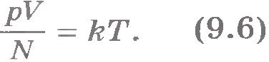
По этой формуле вводится температурная шкала (в градусах), не зависящая от вещества, используемого для измерения температуры.
Абсолютный нуль температуры. Температура, определяемая формулой (9.6), очевидно, не может быть отрицательной, так как все величины, стоящие в левой части этой формулы, заведомо положительны. Следовательно, наименьшим возможным значением температуры T является значение T=0, если давление p или объем V равны нулю.
Предельную температуру, при которой давление идеального газа обращается в нуль при фиксированном объеме или при которой объем идеального газа стремится к нулю при неизменном давлении, называют абсолютным нулем температуры. Это самая низкая температура в природе, та «наибольшая или последняя степень холода», существование которой предсказывал Ломоносов.
Абсолютная шкала температур. Английский ученый У. Кельвин (1824-1907) ввел абсолютную шкалу температур. Нулевая температура по абсолютной шкале (ее называют также шкалой Кельвина) соответствует абсолютному нулю, а каждая единица температуры по этой шкале равна градусу по шкале Цельсия.
Единица абсолютной температуры в СИ называется Кельвином (обозначается буквой К).
Постоянная Больцмана. Определим коэффициент k в формуле (9.6) так, чтобы один кельвин (1 К) был равен градусу по шкале Цельсия (1°С).
Мы знаем значения величины при 0°С и 100°С (см. формулы (9.2) и (9.4)).
Обозначим абсолютную температуру при 0°С через T₁, а при 100°С через T₂. Тогда согласно формуле (9.5)
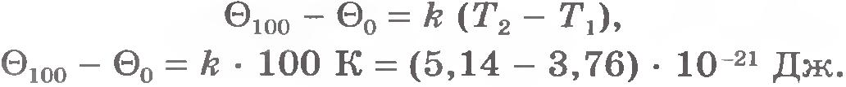
Отсюда
Коэффициент
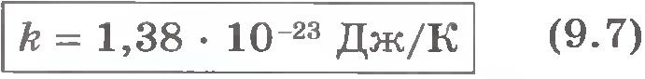
называется постоянной Больцмана в честь Л. Больцмана, одного из основателей молекулярно-кинетической теории газов.
Постоянная Больцмана связывает температуру в энергетических единицах с температурой Т в Кельвинах. Это одна из наиболее важных постоянных в молекулярно-кинетической теории.
Связь абсолютной шкалы и шкалы Цельсия. Зная постоянную Больцмана, можно найти значение абсолютного нуля по шкале Цельсия. Для этого найдем сначала значение абсолютной температуры, соответствующее 0°С.
Так как при 0°С 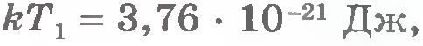, то 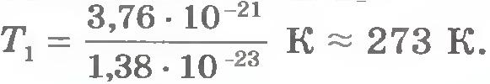.
Один кельвин и один градус шкалы Цельсия совпадают. Поэтому любое значение абсолютной температурыT будет на 273 градуса выше соответствующей температуры t по Цельсию:
Но изменение абсолютной температуры 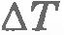 равно изменению температуры по шкале Цельсия 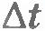: 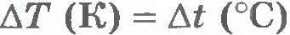.
На рисунке 9.3 для сравнения изображены абсолютная шкала и шкала Цельсия. Абсолютному нулю соответствует температура t=-273°С.
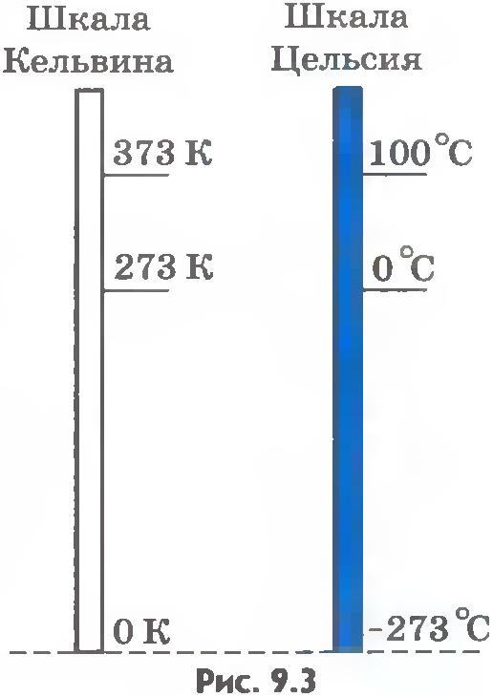
Отметим важнейший факт: абсолютный нуль температуры недостижим!
Температура - мера средней кинетической энергии молекул. Из основного уравнения молекулярно-кинетической теории в форме (9.1) и определения температуры (9.6) вытекает важнейшее следствие: абсолютная температура есть мера средней кинетической энергии движения молекул.
Докажем это.
Левые части уравнений 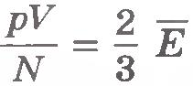 и 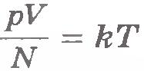 одинаковы. Значит, должны быть равны и их правые части. Отсюда вытекает связь между средней кинетической энергией поступательного движения молекулы и температурой:
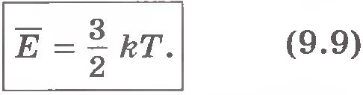
Средняя кинетическая энергия хаотичного поступательного движения молекул газа пропорциональна абсолютной температуре. Чем выше температура, тем быстрее движутся молекулы. Таким образом, выдвинутая ранее догадка о связи температуры со средней скоростью молекул получила надежное обоснование.
Соотношение (9.9) между температурой и средней кинетической энергией поступательного движения молекул установлено для идеальных газов. Однако оно оказывается справедливым для любых веществ, у которых движение атомов или молекул подчиняется законам механики Ньютона. Оно верно для жидкостей, а также и для твердых тел, где атомы могут лишь колебаться возле положений равновесия в узлах кристаллической решетки.
При приближении температуры к абсолютному нулю энергия теплового движения молекул приближается к нулю.
Зависимость давления газа от концентрации его молекул и температуры. Учитывая, что 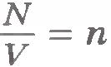 из формулы (9.6) получим выражение, показывающее зависимость давления газа от концентрации молекул и температуры:
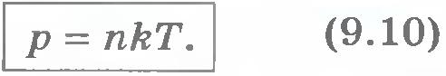
Из формулы (9.10) вытекает, что при одинаковых давлениях и температурах концентрация молекул у всех газов одна и та же.
Отсюда следуетзакон Авогадро, известный вам из курса химии: в равных объемах газов при одинаковых температурах и давлениях содержится одинаковое число молекул.
Существует минимальная температура, при которой давление или объем идеального газа обращается в нуль. Это абсолютный нуль температуры: -273 °С. Удобно отсчитывать температуру от абсолютного нуля. Так строится абсолютная шкала температур.
Средняя кинетическая энергия поступательного движения молекул прямо пропорциональна абсолютной температуре.
1. Чему равен абсолютный нуль температуры по шкале Цельсия?
2. Какие преимущества имеет абсолютная шкала температур по сравнению со шкалой Цельсия?
3. Каков физический смысл постоянной Больцмана? Можно ли ее определить теоретически, не обращаясь к эксперименту?
4. Как зависит от температуры средняя кинетическая энергия поступательного движения молекул газа?
5. Почему концентрация молекул всех газов одна и та же при одинаковых давлениях и температурах?
6. Как зависит средняя кинетическая энергия поступательного движения молекул от их массы?ых агрегатных состояниях?

